GIOVANNA SOARES DE OLIVEIRA – 038370

VICTOR EMANUEL TERÊNCIO DE OLIVEIRA SOUZA - 038079

**1 - Descrição do Mini Mundo:**

Uma rede social se caracteriza pela presença de pessoas que podem criar vínculos com outras pessoas gerando um fluxo de informações, seja compartilhando mensagens, arquivos, opiniões, fotos, entre outros. No projeto em questão tem-se a criação de uma rede social onde os usuários entram em grupos e neles podem acompanhar postagens e comentários sobre determinada linguagem de programação (Java, PHP, C e outros).

Ao se cadastrar na rede, o usuário entra com um perfil Iniciante e além de visualizar as postagens e comentários do grupo e da linguagem escolhida terá a liberdade de de baixar arquivos postados por outros usuários, postar seus próprios arquivos, participar de fóruns, comentar e curtir postagens, além de enviar convite para outros amigos, incentivando a participação de mais usuários. Os fóruns são formas de bate-papo entre usuários para tirar dúvidas sobre as postagens. São de acesso público, porém o dono da postagem deverá autorizar sua abertura.

Caso o usuário queira ele pode se tornar um usuário Premium, podendo, além das funções de iniciante, criar grupos privados com seus interesses e convidar pessoas para participar deles. Grupos privados só podem ser acessados por pessoas autorizadas pelo usuário Premium criador, através das solicitações.

**2 - Modelo Conceitual:**

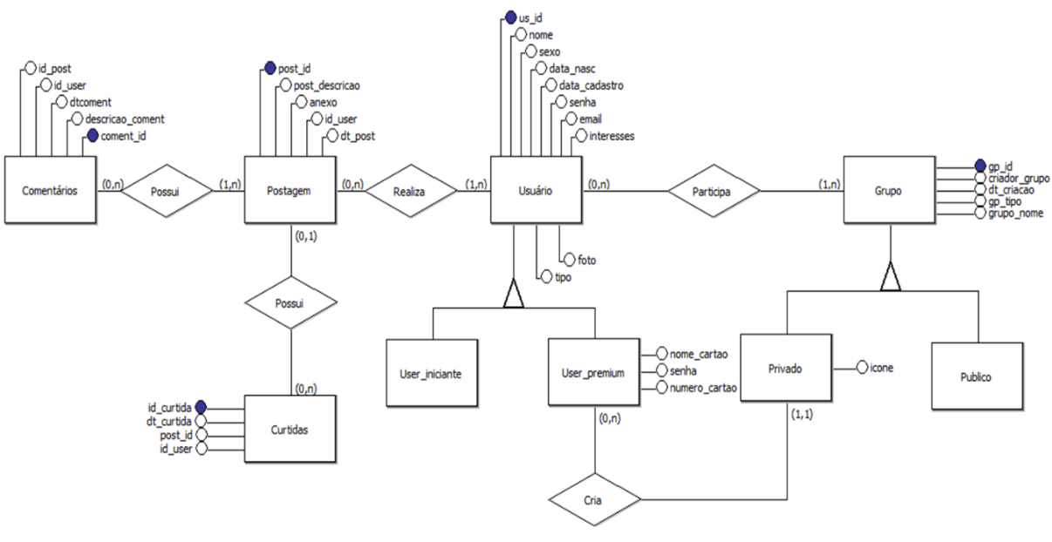

**3 - Modelo Lógico (Diagrama de Classes):**

